تأثیر و تأثر هویت ایرانی و معماری: خیابان­های میرزاکوچک­خان و سی تیر تهران

نویسنده­ی اول: نازنین عارف­کیا (نویسنده­ی مسئول)  
دانشجوی کارشناسی ارشد مطالعات معماری ایران، دانشگاه شیراز  
nazaninarefkia@gmail.com

نویسنده­ی دوم: حجت­الله عبدی اردکانی

عضو هیئت علمی دانشکده­ی هنر و معماری، دانشگاه شیراز

abdiardekani@gmail.com

# چکیده

هم‌نشینی بناهای مذهبی متعلق به سه اقلیت دینی در شهرهای ایران و در کنار کثرت مساجد، نشان‌دهنده‌ی پذیرش این بناها توسط مردم و درک ایرانیان از تفاوت‌های اعتقادی موجود در بستری واحد ـ یعنی هویت ایرانی ـ است. به همین دلیل، وجود چهار بنای مذهبی در محور خیابان‌های میرزاکوچک‌خان و سی تیر پایتخت نیز با لقب «خیابان ادیان» ادراک می‌شود. اما آنچه امروز و در پی توسعه‌ی اقتصادی شهر اتفاق افتاده، تبدیل بافت منطقه به محدوده‌ای تجاری بوده که بخش متراکمی از این تجاری‌سازی نیز در جداره‌ی خیابان‌های مذکور و مجاورت بناهای نام‌برده قرار دارد. هدف این پژوهش، بررسی تأثیر این تغییر بافت و به حاشیه رفتن چهار بنای مذهبی، بر شیوه‌ی ادراک محیط توسط عموم ناظران است؛ به همین منظور، ویژگی‌های پدیدارشده‌ی این بناها به عنوان نمادهای مذهبی و بافت تجاری به عنوان جداره‌ی غالب، ارتباط این دو با بستر قرارگیری خود یعنی محیط شهری و نیز چگونگی ادراک این مجموعه توسط ناظران، با بهره‌گیری از روش تحقیق پدیدارشناسی و اصل «ادراک نقش و زمینه» در نظریه‌ی گشتالت واکاوی شده است. در پایان پژوهش به نظر می‌رسد که اولویت‌یافتن واحدهای تجاری در «پدیدار شدن به مثابه یک پدیده»، موجب تنزل جایگاه این چهار بنا در مراتب ادراک ناظران شده و درنتیجه، هویت این محیط از محل هم‌نشینی نمادهای مذهبی ایران به محوطه‌ای تجاری با چند تک‌بنای بازمانده‌ی تاریخی تبدیل گشته است. به عبارت دیگر، امروزه عنوان «خیابان ادیان» بر این محور شهری، بی‌اعتبار به نظر می‌رسد.

**واژگان کلیدی:** هویت ایرانی، خیابان ادیان، پدیدارشناسی، نظریه­ی گشتالت، ادراک محیط.

# مقدمه

سکونت اقلیت­های مذهبی ایرانی در کنار مسلمانان، سابقه­ای دیرین دارد. چگونگی گسترش بناهای مذهبی متعلق به این اقلیت­ها نیز در شهرهای ایران متفاوت است، اما چنان­که انتظار می­رود، شهر تهران به عنوان پایتخت ایران طی دو قرن اخیر، دربرگیرنده­ی بناهای عبادتی تمام اقلیت­های رسمی می­باشد که نمونه­ای از هریک، در محور خیابان­های میرزاکوچک­خان و سی تیر تهران جای گرفته است؛ بنابراین، محور مذکور که امروزه در منطقه­ی مرکزی شهر تهران قرار دارد، می­تواند قابی از تنوع مذاهب در میان ایرانیان را به نمایش بگذارد. از آنجا که این قاب، نمونه­های پرتکراری در شهرهای ایران ندارد، حفظ و نمایش آن ـ چه به عنوان جاذبه­ی گردشگری و چه به مثابه محوری شهری و آشنا برای شهروندان ـ اهمیت زیادی می­یابد، اما به نظر می­رسد آثار سوء توسعه­ی شهری دامن­گیر این محور شده و ادراک ناظران از این خیابان که محل صلح ادیان است را مختل کرده باشد. با توجه به تصور شایع میان برخی افراد، که ادراک محیط را سلیقه­ای و فاقد پایه­ی علمی می­دانند، در پژوهش حاضر تلاش داریم با استفاده از روش تحقیق پدیدارشناسی و نیز با بهره­گیری از مشاهده­ی میدانی، اهمیت حوزه­های روانی مانند «نظریه­ی روان­شناسی گشتالت» را در ادراک بصری افراد شرح داده و تأثیر آن بر شیوه­ی ادراک محیط در محورهای مورد بحث ـ به عنوان میراث هویتی ایرانیان ـ را بررسی نماییم.

## پیشینه و ادبیات تحقیق:

در راستای مطالعات این پژوهش، تلاش شده از پژوهش­های پیشین پیرامون خیابان­های مورد بحث و نیز تأثیر گشتالت در ادراک بصری، به طور موازی استفاده شود؛ مانند مقاله­ی *بررسی سرلوح قرآنی مذهّب قاجاری [...] براساس اصول شکل و زمینه­ی نظریه­ی روان­شناسانه­ی گشتالت* که در آن نویسندگان چگونگی ادراک الگوهای بصری در اجزای تذهیب قرآنی را بر اساس همین نظریه تحلیل نموده و یا پژوهش *تحلیل شاخص­هاي پیاده­مداري در بخش مرکزي شهرها (مورد مطالعه: پیاده راه صف (سپهسالار) و خیابان سی تیر شهر تهران)*، که نگارندگان آن به تشریح ایده­ی پیاده­راه و بررسی کیفیت اجرای آن در خیابان سی تیر پرداخته­اند. همچنین، برای روشن­سازی بهتر مطالب مورد بحث، لازم است ابتدا با برخی مفاهیم پرتکرار در این مقاله بیش­تر آشنا شویم که در ادامه ارائه شده­اند.

ادراک: فرایند ادراک در ذهن ناظر پس از مواجهه با یک تصویر، با ساختن توصیفی از شکل­ها و موقعیت اجسام موجود در آن آغاز می­شود (موحدی و کاوه، 1397). درواقع طبق این فرایند، ذهن انسان ابتدا به دریافت اطلاعات از محرک­های موجود در محیط اطراف پرداخته (فیضی و اسدپور، 1392) و سپس با دخالت تجارب حسی، ارتباط میان این محرک­ها را درک نموده و آنها را به تعادل می­رساند؛ فهم بستر اطراف، نتیجه­ی این فرایند خواهد بود (شمیلی و غفوری­فر، 1398).

نظریه­ی گشتالت: همان­طور که از عنوان این نظریه پیداست، «گشتالت» به معنی «شکل» و «هیئت و صورت کلی» (افشار مهاجر، 1388) بیانگر تمایل ذهنی انسان به درک کل ساختار یک پدیده به جای درک تک­تک اجزای آن است که بر این اساس، «کل» چیزی بیش­تر از «مجموعه­ی اجزا» می­باشد (رضازاده، 1387). بنا بر گشتالت، تعدادی اصول کلی در چگونگی ادراک پدیده­ها مؤثرند که «اصل نقش و زمینه» یکی از آنهاست.

اصل نقش و زمینه: این اصل بیان می­دارد که محیط اطراف ما یا به عبارت بهتر، تصاویر پیرامون انسان­ها، یک­دست نبوده و از دو بخش کلی تشکیل می­شوند؛ بخش برجسته و مشخص یعنی «نقش» و بخش پیرامونِ نقش (عزیزی قهرودی و عسگری، 1401) که اجزای آن در هم استحاله یافته و آن را با نام «زمینه» می­شناسیم (افشار مهاجر، 1388).

# تاریخچه­ی محله

شروع تغییرات تهران پس از تخریب حصار طهماسبی در سال 1284 ه.ق (1246 ه.ش) و ساخت دارالخلافه­ی هشت­ضلعی ناصری، منجر به افزایش تعداد محلات و دروازه­های پایتخت شد. *حسن­آباد* که تا پیش از این تغییرات باغی در شمال غربی تهران بوده، تقریباً در مرکز شهر قرار گرفته و تبدیل به محله­ای در دل محله­ی بزرگ­تر یعنی *سنگلج* می­گردد (کریمان، 1355). طبق نقشه­ی عبدالغفار (1309 ه.ق ـ 1270 ه.ش ـ 1891 م.) در شمال محله­ی سنگلج، محله­ی وسیعی به نام *دولت* قرار داشته که خیابان *سی تیر* در آن قرار می­گیرد. این خیابان که در نقشه­ی عبدالغفار به نام *امین­السلطان،* در ضمیمه­ی نقشه­ی غفاری (1323 ه.ش) با نام *قوام­السلطنه* و در نقشه­ی دایره­ی جغرافیایی ستاد ارتش (1327 ه.ش) با نام *مارشال استالین* مشخص شده، علاوه بر جذب سیاسیون، ثروتمندان و نمایندگان دولت­های خارجی برای ساخت بناهای مرتبط با آنها، کم­کم به یکی از محل­های اسکان اقلیت­های گوناگون مذهبی نیز تبدیل شد (افشار و خمسه، 1399). ارامنه­ی تهران که تا پیش از تخریب حصار طهماسبی در محدوده­ی دروازه­ی قزوین و *خیابان ارامنه* سکونت داشتند (کریمان، 1355)، اقدام به ساخت بناهایی در محله­ی حسن­آباد نموده و به تدریج به این محدوده کوچ کردند.

شناسایی این محله در اسناد باقی­مانده از آن دوران ممکن خواهد بود؛ چنان­که *مادام دیولافوا* در سفرنامه­ی خود (بخش مربوط به سال 1881 م. یا 1260 ه.ش) از ورود خود به *محله­ی عیسویان* نوشته که طبق مسیرهای مورد اشاره در متن وی، محدوده­ی این محله در پس یکی از دروازه­های میدان *توپخانه* و ساختمان­های بین خیابان­های *فردوسی* و سی تیر (مانند *هتل فرانسه* یا *هتل دو پاریس*) قرار دارد: «[...] دیدم یک عده سرباز سرگرم نوشیدن چای و کشیدن قلیان هستند. از آنها پرسیدم از کدام طرف باید به محله­ی عیسویان رفت [...] بالاخره به میدان بزرگی رسیدیم که روشنایی ضعیفی داشت. این میدان دارای چهار دروازه­ی بزرگ بود، سرباز راهنما از یکی از آنها عبور کرد و گفت اینجا محله­ی فرنگی­ها است [...] ده دقیقه­ی بعد به خانه­ای رسیدیم که دیوارهایش سفید و به حسب ظاهر تمیز به نظر می­آمد. اینجا هتل فرانسه است، یعنی کافه­ی کوچکی که یکی از هموطنان ما دایر کرده است» (کریمان، 1355، به نقل از سفرنامه­ی دیولافوا، 1332). علاوه بر دیولافوا، *مادام ا. س. دولفسن* نیز در روایت سفر خود به سال 1288 ه.ش (1909 م.) به این محدوده چنین اشاره می­نماید: «بهترین قسمت تهران محله­ی اروپائیان است. یکی از دو خیابان شمال شرقی که وارد میدان توپخانه می­شود به این نام مشهور است. در این خیابان غالباً اروپائیها منزل دارند و سفارتخانه­های خارجه و مؤسسات متفرقه هم در آنجا واقع شده» (کریمان، 1355، به نقل از ولفسن، 1309).

علاوه بر مسیحیان، حضور یهودیان نیز در این محله محسوس بوده که پس از تغییرات اجتماعی صورت­گرفته در نتیجه­ی انقلاب مشروطه، از محله­ی پیشین خود یعنی *عودلاجان* به سمت مرزهای شمالی تهران و «محله­ی قوام­السلطنه» مهاجرت نمودند که محل قرارگیری نخستین کنیسه­ای بود که خارج از محله­ی عودلاجان یا *محله­ی یهودیان* سابق ساخته بودند (افشار و همکاران، 1401). همچنین، زرتشتیان نیز پس از مهاجرت به تهران بیش­تر در محدوده­ی اطراف خانه­ی ارباب جمشید جمشیدیان، زرتشتی بانفوذ آن دوره، در کوچه­ای به همین نام و منشعب از خیابان فردوسی ساکن شدند.

استقرار گروه­های اقلیت مذهبی در محدوده­ی خیابان­های سی تیر و فردوسی، که پیش یا پس از ساخت بناهای متعلق به آنها در این محدوده آغاز شد، تا امروز نیز ادامه داشته است؛ چنان­که در گزارش روزنامه­ی اعتماد مورخ 21 اسفند 1393، موضوع همسایگی ساکنان اقلیت­های مذهبی در این منطقه به تفصیل توضیح داده می­شود. از شواهد این امر، می­توان به استقرار فعالیت بناهای اقلیت در این منطقه اشاره نمود که در جداول 1 تا 3 معرفی می­شوند.

|  |  |  |
| --- | --- | --- |
| **نام بنا** | **سال تأسیس** | **توضیحات** |
| مدرسه‌ی زرتشتیان (جمشید جم) | 1285 ه.ش | پیش از این زمان، کودکان زرتشتی در خانه‌ای در خیابان منوچهری (منشعب از خیابان فردوسی) درس می‌خواندند (اخجسته و ادوای، 1391). |
| مدرسه‌ی ایرج | 1292 ه.ش | ابتدا در خانه‌ای در کوچه‌ی ارباب کیخسرو قرار داشت و بعداً ساختمان مدرسه در همان محل ساخته شد (اخجسته و ادوای، 1391). |
| آتشکده‌ی آدریان | 1296 ـ 1293 ه.ش | ساخته‌شده توسط انجمن زرتشتیان تهران (افشار و همکاران، 1399) |
| سالن تئاتر زرتشتیان | 1296 ه.ش | این سالن ابتدا در محلی مشترک با مدرسه‌ی ایرج ساخته شد (دادبخش و مفتخری، 1399) و سپس در سال 1308 ه.ش به «تئاتر سیروس» تبدیل شد (هویان، 1369). |
| مدرسه‌ی فیروزبهرام | 1312 ـ 1311 ه.ش | این مدرسه در نتیجه‌ی محدودیت فضای «مدرسه‌ی زرتشتیان» به دلیل ورود دانش‌آموزان ارمنی و مسلمان (اخجسته و ادوای، 1391) و در زمینی متعلق به «انجمن زرتشتیان» ساخته شد (دادبخش و مفتخری، 1399). |

جدول 1: بناهای مذهبی متعلق به زرتشتیان

|  |  |  |
| --- | --- | --- |
| **نام بنا** | **سال تأسیس** | **توضیحات** |
| کلیسای پطرس مقدس | 1255 ه.ش | باغ کلیسا دربرگیرنده‌ی مدرسه و چند بنای دیگر نیز می‌باشد (افشار و همکاران، 1399). |
| شعبه‌ی دوم مدرسه‌ی هایکازیان | 1281 ه.ش | این ساختمان توسط ارامنه‌ی تهران در زمینی که اکنون کلیسای مریم مقدس نیز در آن قرار دارد، ساخته شد (هویان، 1378) و بعداً به دبیرستان کوشش ـ داویدیان تغییر نام یافت (اوانسیان، 1392). |
| کلیسای مریم مقدس | 1317 ه.ش | ابتدا تالار مدرسه‌ی هایکازیان به کلیسا تبدیل شده و سپس بنای جدید برای کلیسا ساخته شد (هاروتونیان، 1392). طبق اطلاعات موجود در سایت رسمی خلیفه‌گری ارامنه‌ی تهران، این بنا اولین کلیسای جامع ارامنه‌ی تهران طی سال‌های 1324 تا 1349 و نیز محل دفاتر اداری خلیفه‌گری ارامنه‌ی تهران و محل سکونت اسقف اعظم نیز در دوره‌ای از زمان بوده است. |

جدول 2: بناهای مذهبی متعلق به مسیحیان

|  |  |  |
| --- | --- | --- |
| **نام بنا** | **سال تأسیس** | **توضیحات** |
| کنیسه‌ی حیّم | حدود 1292 ه.ش | محل اسکان آوارگان لهستانی جنگ جهانی دوم (افشار و همکاران، 1401) |
| آموزشگاه پسرانه‌ی سن‌لوئی | 1241 ه.ش | مدرسه‌ی لازاریست‌های فرانسوی (اخجسته و ادوای، 1391) |
| مدرسه‌ی آلیانس | 1277 ـ 1275 ه.ش | وابسته به مؤسسه‌ی فرهنگی آلیانس که توسط یهودیان فرانسوی تأسیس شده بود (اخجسته و ادوای، 1391). |

جدول 3: بناهای مذهبی متعلق به یهودیان

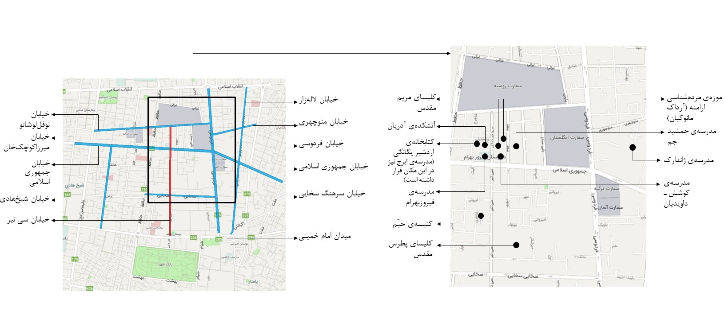

نقشه­ی 1: خیابان­های هم­جوار با محور میرزاکوچک­خان و سی تیر (محور مورد نظر با رنگ قرمز مشخص شده است) و ساختمان­های موجود متعلق به اقلیت­های مذهبی در این محدوده (دریافت از: <https://map.tehran.ir/> ـ نشانه­ها: نگارندگان)

# ویژگی­های بصری چهار بنای مذهبی

چنان­که پیش­تر گفته شد، درک حضور چهار بنای مذهبی متعلق به اقلیت­های دینی ایران در خیابان­های میرزاکوچک­خان و سی تیر، موجب نام­گذاری این محور به «خیابان ادیان» نزد طیفی از شهروندان شده است. با بررسی این نام­گذاری در بستر نظریه­ی گشتالت، می­توان به این احتمال دست یافت که بناهای مذکور، به مثابه نقش­هایی بر زمینه­ی خیابان ادراک شده­اند و درنتیجه، عنوان خیابان ادیان به این محور تعلق گرفته است. اما بی­خبری طیف دیگر شهروندان از وجود این عنوان استعاری در معابر تهران، چالشی مبنی بر احتمال ادراک­ناپذیری این نقش­ها در زمینه­ی مذکور را مطرح می­نماید که با پاسخ به چرایی این موضوع، می­توان سایر گزینه­هایی که ممکن است به عنوان نقش در اولویت ادراک ناظران قرار بگیرند را بررسی نمود.

اگر وجود رابطه­ای مستقیم میان طرح هر اثر معماری با تفکر و گرایش ذهنی معمار و نیز شرایط اجتماعی زمانه­ی زیست او را بپذیریم، درک تفاوت­های کالبدی آتشکده­ی آدریان، کنیسه­ی حیّم، کلیساهای مریم مقدس و کلیسای پطرس مقدس با سایر بناهای پیش از خود را آسان­تر می­یابیم. کنیسه­ی حیّم به عنوان نخستین کنیسه­ی ساخته­شده پس از انقلاب مشروطه و در خارج از محله­ی عودلاجان، به لحاظ ابعاد و کالبد معماری تمایز زیادی با نمونه­های پیشین خود دارد؛ چراکه «نخستین کنیسه­ی نسبتاً رؤیت­پذیر در بافت شهری» دانسته می­شود (افشار و همکاران، 1401). کنیسه­های یهودی تا پیش از ساخت حیّم، معمولاً کوچک و بدون شاخصه­ی معماری در نما، با دسترسی از کوچه­ای بن­بست و شکلی همسان با خانه­های مسکونی اطراف خود ساخته می­شدند. آتشکده­ی آدریان نیز معماری متفاوتی با آن­چه به عنوان آتشکده در بناهای ایرانِ پیش از اسلام می­شناسیم دارد. عدم استفاده از پلان چهارطاقی و بسنده کردن طراحان در نمادپردازی ساختمان به علائم باستانی و نمادهای هخامنشی، گواه این ادعاست (افشار و همکاران، 1399). همچنین، تفاوت کالبدی میان دو کلیسای موجود در این محور، ذهن بیننده را به سوی تفاوت زمانی شصت و دو ساله میان ساخت آنها هدایت می­نماید. کلیسای پطرس مقدس که توسط مبلغان آمریکایی پروتستان ساخته شد (هویان، 1383)، با پلانی ذوزنقه­ای در میان باغی بزرگ قرار داشته و به همین دلیل، بنای آن از داخل خیابان سی تیر قابل مشاهده نیست؛ در صورتی که کلیسای مریم مقدس با دیواری کوتاه از جداره­ی خیابان میرزاکوچک­خان جدا شده و نمای غربی آن به طور کامل از داخل معبر رؤیت می­شود.[1]

# سازوکار نقش و زمینه

با توجه به آن­چه در بخش ادبیات پژوهش، پیرامون تعریف اصل نقش و زمینه بیان شد، مسیریابی روند ادراک بصری ناظران به سمت چارچوب نظریه­ی گشتالت ناشی از تشخیص دو عامل در تصاویر پیرامون می­باشد. وجه تمایز این عوامل، دریافت آنها به عنوان ماهیتی «برجسته» و یا «حل­شده» در بافت اطراف توسط ذهن ناظر است که موجب تعیین جایگاه آنها به عنوان نقش و یا زمینه در ادراک وی می­گردد. دریافت عناصر برجسته، به دو صورت «شناختی» و «پدیدارشناختی» صورت می­گیرد. انتخاب آگاهانه­ی ذهن بر مبنای اطلاعات پیشین یا تجارب حسی برای فهم یک عامل برجسته، موجب برجستگی شناختی عامل مذکور در ادراک ناظر می­شود. اما برجستگی برخی پدیده­ها به لحاظ پدیدارشناختی، نتیجه­ی سرعت آنها در جلب توجه ناظر است که از ماهیت­شان نشأت می­گیرد؛ به همین دلیل، مفاهیم ذهنی ایجادشده توسط «پدیده­های برجسته به لحاظ پدیدارشناختی» مفاهیم برجسته­ی شناختی در ذهن ناظر را نیز برمی­انگیزند (صادقی، 1399).

از سوی دیگر، نقش و زمینه در نظریه­ی گشتالت دارای ویژگی­هایی هستند که به تمییز آنها از یکدیگر کمک می­کند. در راستای موضوع پژوهش حاضر، باید به این نکات اشاره شود که «نقش» معمولاً فضای کوچک­تری را نسبت به «زمینه» اشغال نموده، دارای حدومرز بوده و اجزای آن در نگاه اول قابل تشخیص هستند، در صورتی که به نظر می رسد اجزای زمینه در یکدیگر حل شده­اند؛ به همین دلیل است که نقش یک «گشتالت» یا «کلیت» محسوب شده اما زمینه گشتالت نمی­باشد. با این وجود، انتخاب عناصر به عنوان نقش یا زمینه تا حد زیادی تحت اختیار چشم ناظر قرار دارد؛ زیرا انتخاب نقش معمولاً به «شرایط ذهنی و موقعیت او» وابسته است (افشار مهاجر، 1388). درنهایت، ادراک انسان تصاویر دریافتی توسط چشم را به سرعت و در سه مرحله سازماندهی می­کند: ابتدا «طرح» شیء مورد مشاهده دریافت شده، سپس «شکل» آن تشخیص داده می­شود و در مرحله­ی آخر، «زمینه­»­ی شیء را ادراک می­کنیم (شمیلی و غفوری­فر، 1398). اگر دو مرحله­ی اول را مختص به ادراک نقش در نظر بگیریم، دلیل اولویت داشتن ادراک نقش نسبت به ادراک زمینه در ذهن انسان مشخص خواهد شد؛ چرا که دیدن نقش و زمینه نه به صورت هم­زمان، بلکه «پشت سر هم[2]» می­باشد (افشار مهاجر، 1388).

گرچه وجود بافت شهری مورد بحث، نمونه­ای فعال برای معرفی هم­نشینی ادیان گوناگون در یک بستر هویتی یکسان است، اما پذیرش این موضوع توسط ناظران، به چگونگی ادراک محیط بستگی خواهد داشت. این بدان معناست که سازماندهی سه­مرحله­ای تصاویر دریافتی از محور خیابان­های سی تیر و میرزاکوچک­خان، باید به طور کامل در ذهن ناظر صورت گرفته تا منجر به ادراک کامل محیط گردد. علاوه بر این، ارتباط بین موقعیت و شرایط ذهنی ناظر و اختیار او نسبت به انتخاب عناصر نقش و زمینه، احتمال تأثیر عوامل مداخله­گر در این روند را نشان می­دهد. از آنجا که طبق قانون پراگنانز[3]، «گرایش ذاتی هر الگوی انگیزشی آن است که به نحوی دیده شود که ساختار حاصله، ساده­ترین ساختار ممکن در شرایط موجود باشد» (شمیلی و غفوری­فر، 1398)، می­توان چنین تصور نمود که ذهن ناظر در مواجهه با محور خیابان­های میرزاکوچک­خان و سی تیر، به دنبال دریافت ساده­ترین تصویر از محیط اطراف و تبدیل آن به گشتالت غالب می­باشد تا از این طریق، پدیده­ها و سپس محیط را به طور کامل ادراک کند. به همین دلیل، ممکن است عوامل مداخله­گر تأثیری دوچندان در روند این ادراک داشته باشند. در ادامه، با استفاده از دو روایت به هنگام عبور از محور مورد بحث، عوامل جلب توجه در آن را در دو دسته­ی «عوامل ادراک خیابان ادیان» و «عوامل ادراک معبرِ کلان­شهری» بررسی خواهیم نمود.

# ناظر در خیابان ادیان

ناظر برای ورود از سمت شمال به خیابان میرزاکوچک­خان، باید به محور غربی ـ شرقی *خیابان نوفل­لوشاتو* وارد شده و تا مقابل سفارت روسیه پیش رود. در این مسیر، بسته به جهت­گیری غربی یا شرقی خود، احتمالاً از مقابل سفارت­های انگلستان و یا فرانسه نیز عبور خواهد نمود. این موضوع، در کنار مشاهده­ی دیوار کشیده­ی سفارت روسیه و پرچم افراشته بر بام آن، ناظر را متوجه حضور هویت­هایی ناآشنا برای او اما مرتبط با اقلیت­های پذیرفته­شده­ی دینی ایران، در همسایگی خیابان میرزاکوچک­خان می­نماید که حضور آنها برای سالیان متمادی در شهری ایرانی برقرار مانده است.

آنچه ممکن است موجب جلب توجه ناظر به بناهای مذهبی هنگام حرکت از شمال به جنوب در طول خیابان میرزاکوچک­خان شود، جداره­ی آجری کشیده­ای در سمت راست اوست که به ترتیب دربرگیرنده­ی ساختمان انجمن زرتشتیان تهران، آتشکده­ی آدریان و مدرسه­ی فیروزبهرام می­باشد (تصویر 1). از دقت در فرم بنا و مصالح نمای این ساختمان­ها، می­توان متوجه اختلاف زمانی در دوره­ی ساخت آنها شد؛ با این حال، نقطه­ی اشتراک آنها یعنی داشتن نمای آجری، ذهن ناظر را در ساده­ترین حالت به سوی وابستگی این سه بنا با یکدیگر هدایت می­کند. معماری خاص سردر و کتیبه­ی بالای ورودی آتشکده­ی آدریان با متن «خشنوتره اهور همه مزدا»، در کنار تابلوهای «انجمن زرتشتیان تهران» و «دبیرستان فیروزبهرام»، مؤید تعلق این سه بنا به اقلیت مذهبی زرتشتی می­باشد (تصاویر 2 و 3).

درست در مقابل این مجموعه و در سمت چپ ناظر، دیوار سنگی کوتاهی قرار داشته که بنای سنگی پشت آن با برج ناقوس و بام سنتوری، بیانگر وجود یک کلیسا در میان حیاطی وسیع است. نتیجه­ی ساخت کلیسای مریم مقدس در اواخر دوران پهلوی اول، با بهره­گیری از آزادی عمل، تجربیات پیشین معماران و شرایط اجتماعی مناسب در زمان احداث (افشار و همکاران، 1399)، حضور کالبدی آشنا به عنوان بنای مذهبی اقلیت مسیحی بوده که برای هر ناظری فارغ از گرایش مذهبی یا حتی بومی، قابل تشخیص است (تصویر 4).

ناظر در ادامه­ی حرکت خود با عبور از عرض خیابان *جمهوری اسلامی* و ورود به خیابان سی تیر، در بخش جنوبی محور قرار می­گیرد. او با عبور از نیمه­ی خیابان، در سمت چپ خود متوجه دیواری رنگ­شده با حاشیه­ی آجری می­شود که تا *کوچه­ی میرزامحمد* (شمال خیابان *سخایی*) ادامه دارد، اما به علت ارتفاع دیوار، محوطه­ی پشت آن قابل مشاهده نیست. در میانه­ی این نوارِ کشیده، درب فلزی قهوه­ای رنگی قرار دارد که با نزدیک شدن به آن، می­توان متن موجود بر دو تابلوی کوچک بالای درب را مشاهده نمود: «کلیسای انجیلی پطرس مقدس» و «مختص آشوریان و ارامنه». تنها در صورت باز بودن درب، بخشی از دیوار آجری غربی کلیسا قابل مشاهده خواهد بود و برخلاف کلیسای مریم مقدس، برج ناقوس از معبر خیابان دیده نمی­شود (تصاویر 5 و 6).

روبروی دیوار کلیسای پطرس و هنگام عبور از عرض کوچه­ی *سیمی*، اگر نگاه ناظر به انتهای کوچه هدایت شود متوجه درب فلزی دولنگه­ای خواهد شد که رنگ آبی و نوشته­های برجسته­ی روی آن، توجه شخص را به خود جلب می­کند (تصویر 7). با نزدیک شدن به درب که در تقاطع کوچه­ی سیمی و کوچه­ی شمالی ـ جنوبی *شاطری* قرار دارد، شیروانی مثلثی و بدنه­ی سنگی ساختمانی دیده می­شود که به دلیل قرار گرفتن روی یک صفه، ارتفاع بیش­تری نسبت به بافت مسکونی قدیمی موجود در اطراف خود دارد. عبارت «کنیسه­ی حیّم» به سه زبان فارسی، انگلیسی و عبری که به صورت برجسته روی درب ورودی قرار دارد، ناظر را متوجه بنای مذهبی اقلیت یهودی می­نماید (تصویر 8).

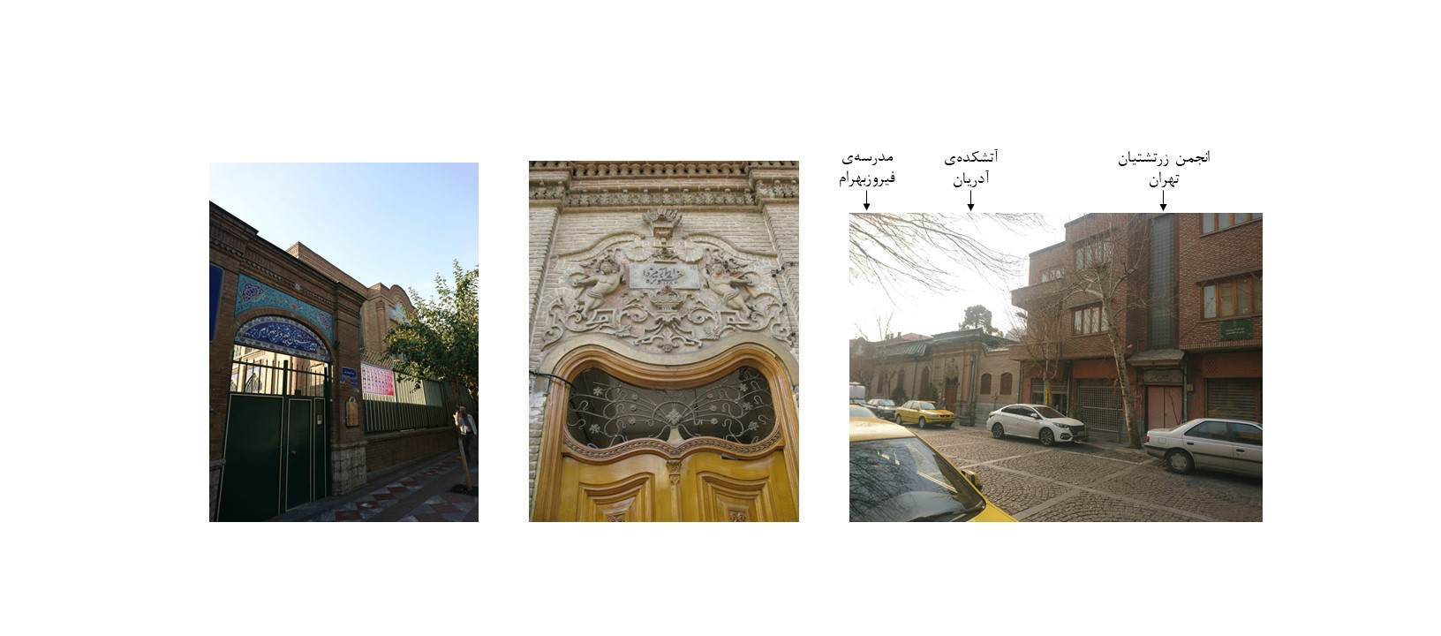

تصویر 1 (سمت راست) ـ تصویر 2 (وسط) ـ تصویر 3 (سمت چپ) (مأخذ تصاویر: نگارنده)

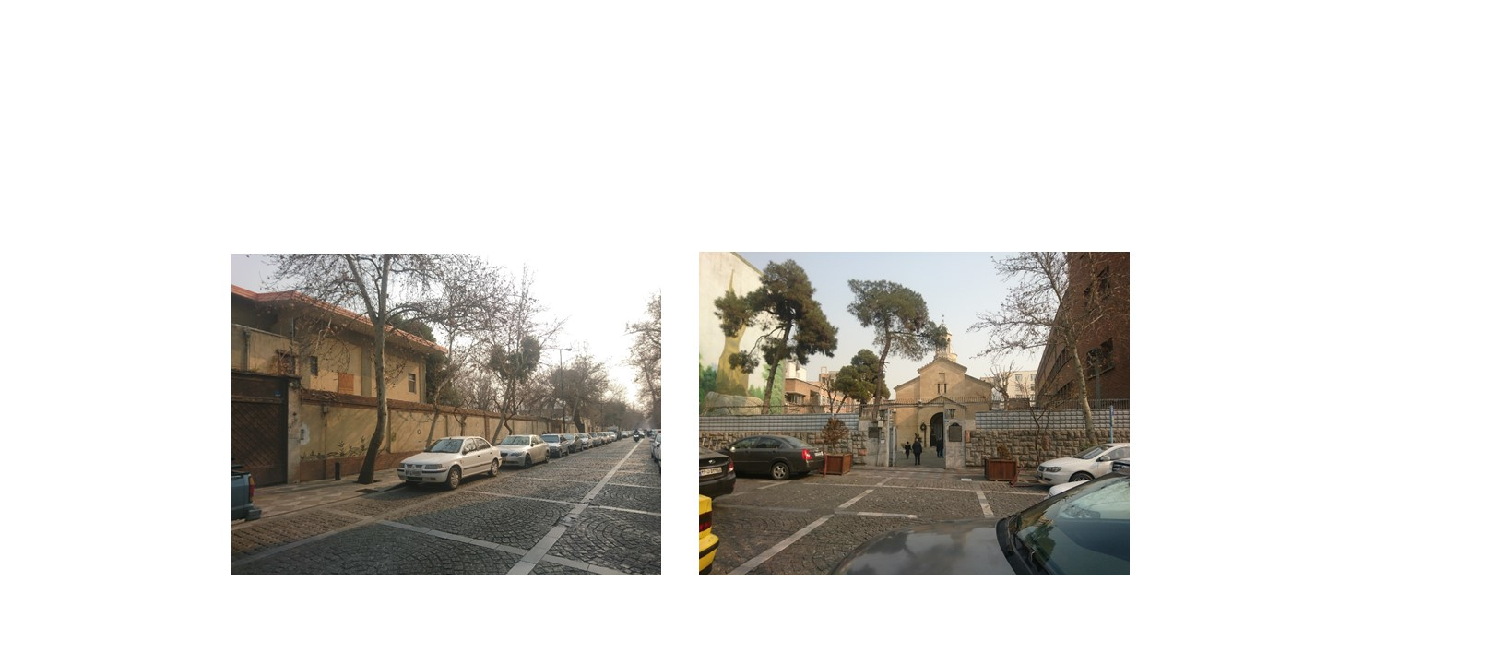

تصویر 4 (سمت راست) ـ تصویر 5 (سمت چپ) ـ (مأخذ تصاویر: نگارنده)

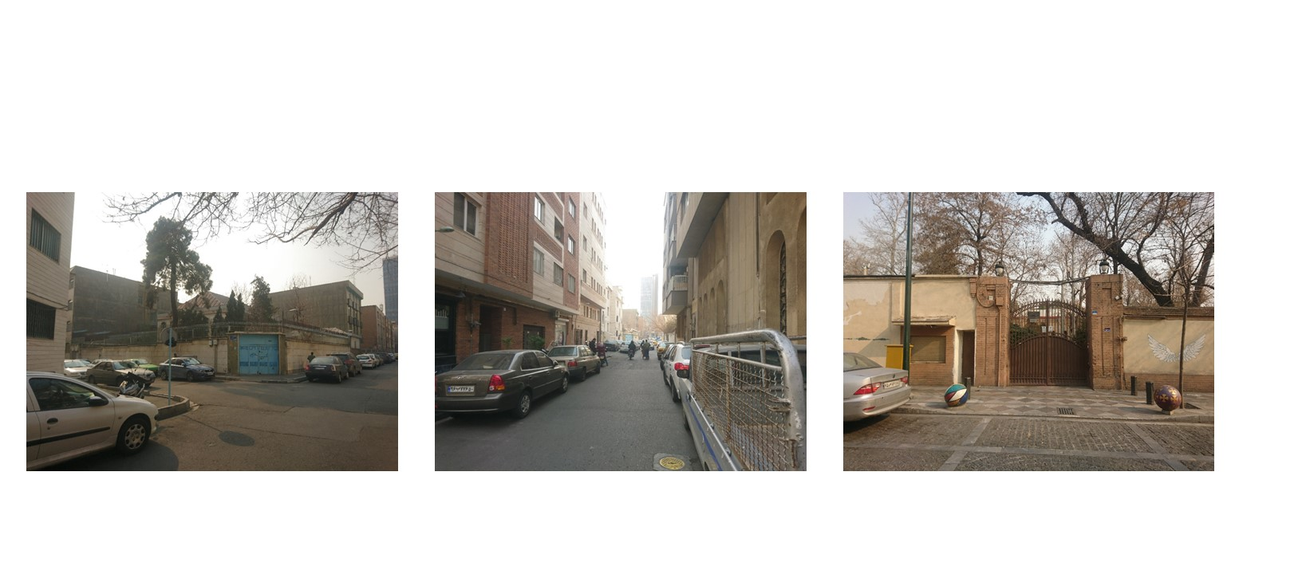

تصویر 6 (سمت راست) ـ تصویر 7 (وسط) ـ تصویر 8 (سمت چپ) (مأخذ تصاویر: نگارنده)

# ناظر در معبر کلان­شهری

ناظر با ورود از سوی شمالی خیابان میرزاکوچک­خان، پیش از آن که در مقابل بناهای مذهبی نام­برده قرار بگیرد، خود را در مقابل جداره­ی کشیده و متنوعی از ویترین­هایی شیشه­ای می­یابد که گرچه در طبقات فوقانی مشترک هستند، اما واحدهای تجاری مجزایی محسوب می­شوند. تنوع ویترین­ها از حیث کالایی که در هر واحد تجاری عرضه می­شود، از تجهیزات صوتی تا عینک و اجناس دیگر متغیر است. در مقابل برخی از مغازه­ها نیز افرادی در حال جابجایی بار از داخل به وانت­ها یا موتورسیکلت­های پارک­شده دیده می­شوند. علاوه بر این، صندلی­های پلاستیکی با رنگ­های تند که در دو سوی پیاده­روها قرار گرفته­اند و بوی غذایی که در سرتاسر خیابان استشمام می­شود، المان وجود اغذیه­فروشی­هایی در دو طرف خیابان است که در تمام ساعات روز فعالند (تصاویر 9 و 10).

ناظر با عبور از خیابان جمهوری و ورود به خیابان سی تیر، با شکل دیگری از تنوع جداره در این محور روبه­رو می­شود. جداره­ی خیابان سی تیر با طیف گسترده­ای از انواع نمای ساختمان­ها اشغال شده است. در یک نگاه کلی، بناهای موجود در این جداره را می­توان به سه گروه تقسیم کرد: گروه اول، ساختمان­های قدیمی که طبقه­ی همکف آنها به چند باب مغازه تقسیم شده و طبقه­های فوقانی آنها، متروک مانده­اند. گروه دوم، دربرگیرنده­ی طیف دیگری از بناها بوده که از ظاهر نو و تمیز آجرهای نمای آنها می­توان دریافت که یا به تازگی و در هماهنگی با جداره­ی آجری غالب ساخته شده­اند و یا بناهایی قدیمی هستند که مورد بازسازی قرار گرفته­اند. گروه سوم نیز شامل بناهایی متعلق به نیم قرن اخیر بوده که نمای غیرآجری (سیمان یا کامپوزیت) دارند. کاربری عمده­ی بناهای نام­برده در این سه گروه، تجاری یا حداقل غیرمذهبی می­باشد (تصاویر 11 تا 13). تراکم بویی که از اغذیه­فروشی­های این خیابان به مشام می­رسد، نسبت به قسمت شمالی محور یعنی خیابان میرزاکوچک­خان بالاتر بوده که شاید دلیل آن، تعداد بیش­تر آنها به دلیل طول بلندتر خیابان باشد. حضور عابران در مقابل این اغذیه­فروشی­ها که عده­ی زیادی از آنها را کسبه­ی محله تشکیل می­دهند، به قدرت جلب توجه این واحدهای خدماتی می­افزاید.

وجود کافه­ها، موزه­های *آبگینه* و *ایران باستان* و نیز غذاخوری­های خیابانی یا استریت­فودها[4] در ادامه­ی مسیر تا انتهای خیابان و رسیدن به خیابان *امام­خمینی* (امتداد شرقی این خیابان به میدان توپخانه­ی سابق و امام خمینی فعلی می­رسد)، وجه توریستی خیابان سی تیر را برای ناظر پررنگ­تر می­کند. همچنین، سنگفرش موجود در تمام کف محور (کل خیابان سی تیر و خیابان میرزاکوچک­خان) بر اعتبار این وجه نزد ناظر می­افزاید. با این وجود، عبور بی­وقفه­ی حجم زیاد موتورسیکلت­ها و ماشین­ها از این محور، ناظر را دچار دوگانگی در شیوه­ی ادراک آن به عنوان شریانی فرعی در مرکز پایتخت و یا پیاده­راهی توریستی در دل بافت قدیمی شهر می­نماید (تصاویر 14 تا 16).

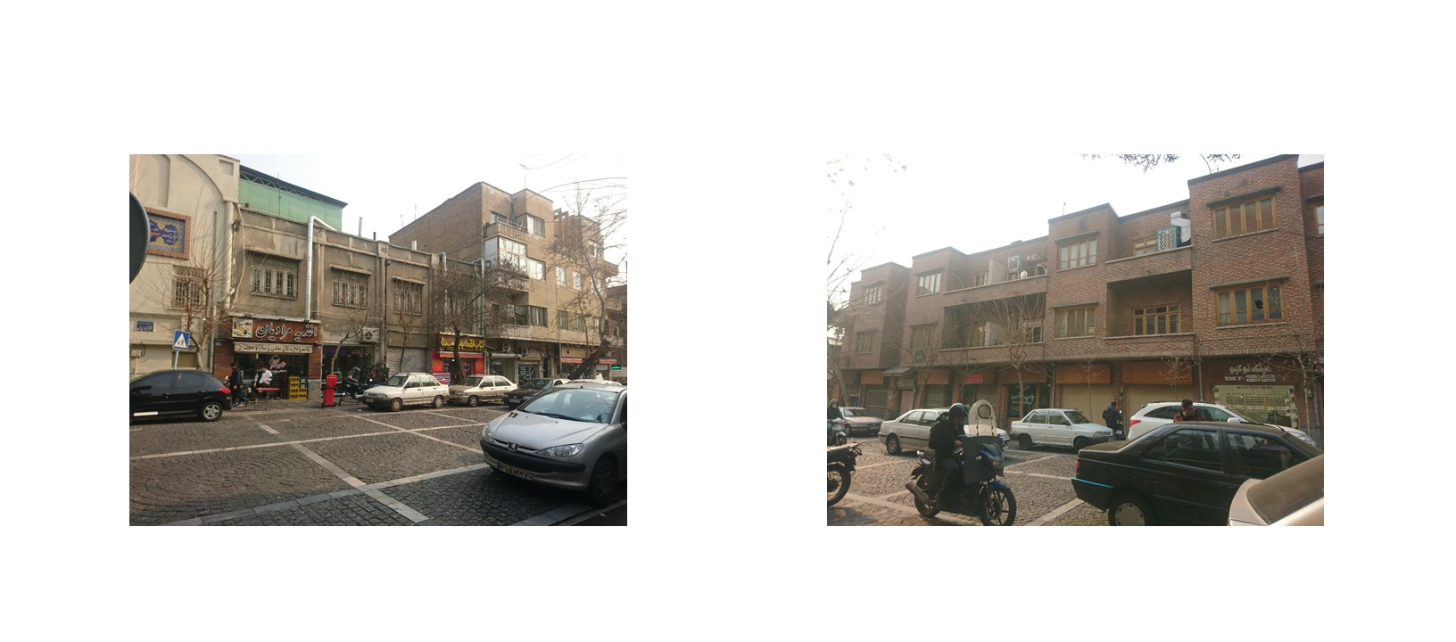

تصویر 9 (سمت راست): بخشی از ویترین­های جداره در خیابان میرزاکوچک­خان ـ تصویر 10 (سمت چپ): اغذیه­فروشی­های خیابان میرزاکوچک­خان (مأخذ تصاویر: نگارنده)

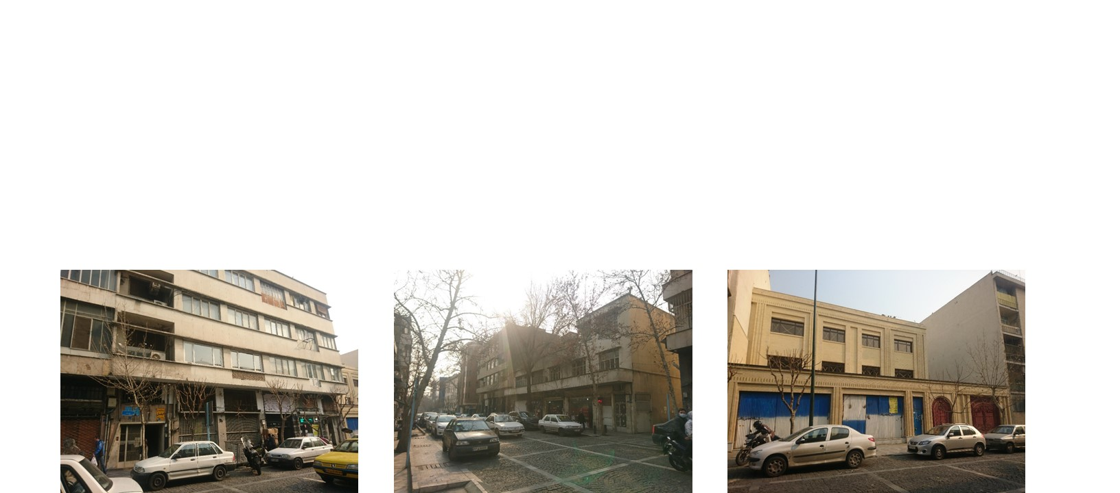

تصویر 11 (سمت راست): نمونه­ای از ساختمان­های نوساز خیابان سی تیر ـ تصویر 12 (وسط): نمونه­ای از ساختمان­های خیابان سی تیر با طبقات مخروبه­ی فوقانی ـ تصویر 13 (سمت چپ): نمونه­ای از بناهای نیم­قرن اخیر در خیابان سی تیر با نمای غیرآجری (مأخذ تصاویر: نگارنده)

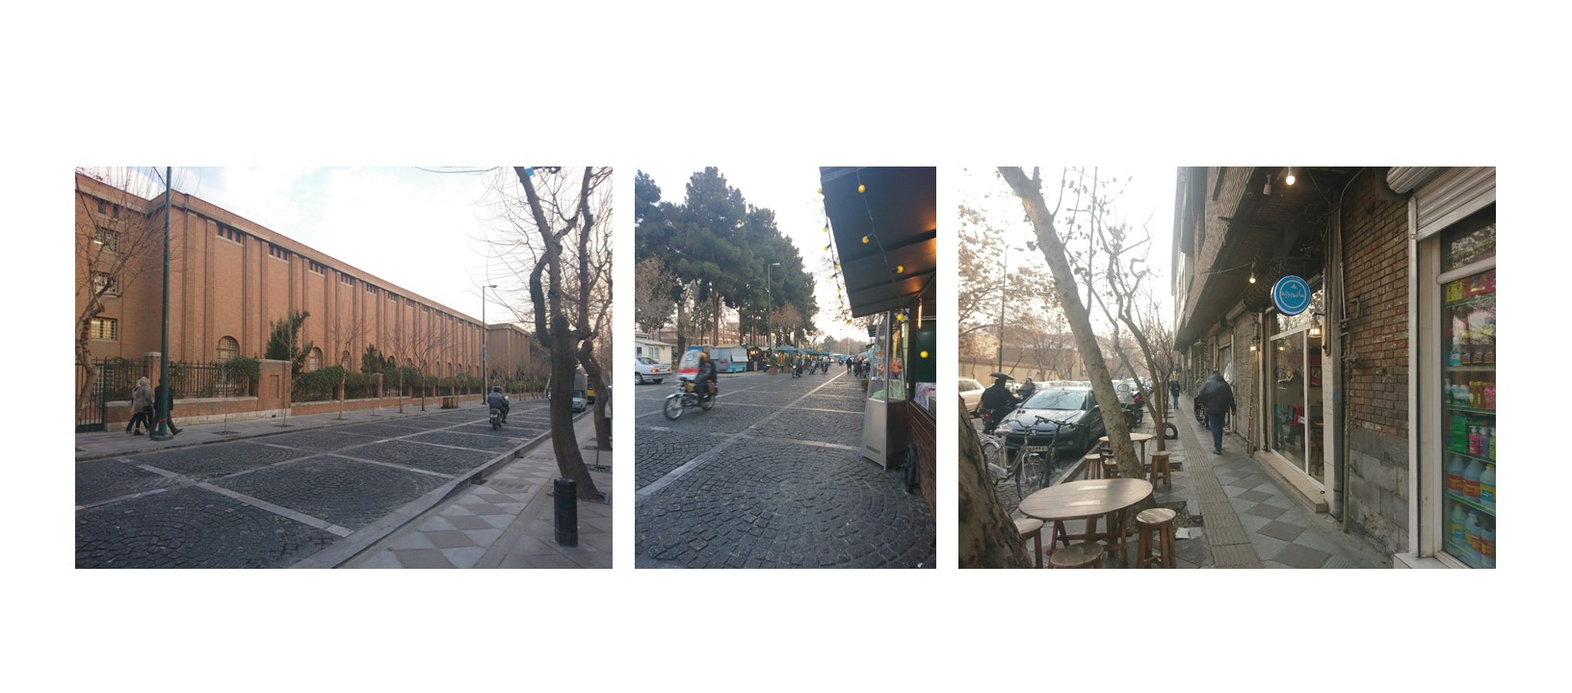

تصویر 14 (سمت راست): کافه­ای در خیابان سی تیر ـ تصویر 15 (وسط): استریت­فودهای خیابان سی تیر (دید از جنوب به شمال) ـ تصویر 16 (سمت چپ): بدنه­ی غربی موزه­ی ایران باستان (دید از خیابان سی تیر) (مأخذ تصاویر: نگارنده)

# تحلیل یافته­ها براساس تلاقی دو دیدگاه

چنان­که پیش­تر گفته شد، روند ادراک محیط با سازماندهی تصاویر دریافت­شده در ذهن ناظر آغاز می­شود. منطقه­ی پاراهیپوکامپ در مغز انسان (PPA)، بخش مهمی برای ادراک فضاهای معماری محسوب می­شود، چراکه واکنش این منطقه به عکس «محیط­های فضایی» نظیر اتاق­ها یا خیابان­ها، شدیدتر از واکنش آن به عکس اشیا یا چهره­هاست و این واکنش، در مواجهه­ی مغز با تصویر فضاها و مکان­های جدید بیش­تر از حالتی است که تصویر مناظر آشنا را دریافت کند (کدائی، 1399). درنتیجه می­توان احتمال داد که آنچه ناظر به عنوان نمای ساختمان­های مذهبی اقلیت در محور مورد پژوهش مشاهده می­کند، به دلیل تفاوت ظاهری با بنای مذهبی غالب در شهرهای ایران یعنی مساجد، موجب جلب توجه او شده و در ادراک وی تأثیر مثبت می­گذارد؛ اما در مقابل، موضوع «جلب توجه منظره­ی جدید» برای کاربران دائمی این خیابان­ها کمرنگ خواهد شد، زیرا ثابت ماندن یک عنصر در بستر خود، موجب خارج شدن آن از مرکز توجه می­شود (صادقی، 1399). بنابراین، چگونگی حضور عوامل جلب توجه به لحاظ شناختی و یا پدیدارشناختی اهمیت بیش­تری در روند ادراک افراد می­یابد؛ به این معنا که اگر ناظران با آگاهی از عنوان «خیابان ادیان» در این محور قرار بگیرند، بناهای مذهبی مورد نظر به عنوان نقش در اولویت ادراک آنها قرار خواهند گرفت که این موضوع در نتیجه­ی برجستگی شناختی ناشی از پیش­آگاهی ذهن آنها نسبت به وجود بناهای مذهبی در این محیط رخ می­دهد. در مقابل، اگر عنوان مذکور به صورت پیش­فرض در ذهن ناظران این محور قرار نداشته باشد، گرچه ویژگی­های متمایز این بناها نسبت به مساجد باعث جلب توجه ناظر به لحاظ پدیدارشناختی خواهد بود، اما وجود ویترین­ها به عنوان جداره­ی غالب و نبود برجستگی شناختیِ هم­جواری مذاهب، موجب قرار گرفتن کاربری تجاری در اولویت ادراک به مثابه زمینه می­شود. به عبارت دیگر، مراحل سه­گانه­ی ادراک محیط که پیش­تر ذکر آن رفت، به طور کامل در ذهن ناظر طی نشده و زمینه، بی­ارتباط به نقش درک می­شود.

از آنجا که پدیده­های برجسته نسبت به پدیده­های غیر برجسته قدرت بیش­تری در برانگیختن مفاهیم برجسته­ی شناختی دارند، انتخاب «پدیده­ی برجسته» در فضای خیابان­های میرزاکوچک­خان و سی تیر جایگاهی تعیین­کننده در شیوه­ی ادراک این محیط خواهد داشت؛ به این معنا که اگر پیش­فرض­های اطلاعاتی یا بصری انتخاب­شده توسط ذهن ناظر صرفاً معطوف به هم­جواری بناهای مذهبی و حضور سایر بناهای اقلیت در همسایگی آنها باشند، عناصر جلب توجه شناختی موجب هدایت ذهن او به سوی ادراک «اتمسفر» مذهبی اقلیت خواهد شد، چراکه به عقیده­ی زومتور، اتمسفر تنها وابسته به بینایی نبوده و در سایه­ی ادراکات حسی تعریف می­شود (عزیزی قهرودی و عسگری، 1401، به نقل از Zumthor, 2006)؛ چنان­که تراکم ساختمان­های متعلق به اقلیت ـ که در جدول 1 معرفی شدند ـ در این محدوده طی سال­های گذشته و بقایای ساختمان­های هم­عصر با آنها که غالباً وابسته به همین اقلیت­ها و اداری و مسکونی بوده­اند، نشان از برقراری این اتمسفر در دهه­های گذشته دارد. اما شرایط فعلی جداره در محور این خیابان­ها، معادله را به شکل دیگری تغییر می­دهد.

طبق اصول گشتالت، نقش (به معنای جزئیات شکلی)، جهت، حرکات، خطوط عمده و رنگ، تأثیر بسزایی در درک تصاویر داشته و به جلب توجه نمودن عناصر کمک می­کنند (موحدی و کاوه، 1397). این ویژگی­های بصری، ذهن ناظر را در ساختن توصیفی از اشکال و موقعیت اجسامِ یک تصویر یاری نموده و چنان که پیش­تر گفته شد، فرایند ادراک در انسان نیز نتیجه­ی ساخت همین توصیف است. بنابراین، گرچه «جزئیات شکلی» بناهای مذهبی مورد نظر ـ که در مورد دو کلیسا و نیز آتشکده­ی آدریان تفاوت مشخصی با بافت اطراف دارند ـ موجب جلب توجه ناظر می­شوند، اما در عین حال، پیوستگی جداره­ی تجاری ناشی از کنار هم قرار گرفتن ویترین­ها نیز رفتاری شبیه «خطوط عمده» به این واحدها می­دهد که نتیجه­ی آن نیز جلب توجه ناظر خواهد بود. علاوه بر این، با وجود نزدیکی آتشکده­ی آدریان و کلیسای مریم مقدس به یکدیگر، فاصله­ی آنها با کلیسای پطرس و کنیسه­ی حیّم و نیز تراکم ساختمان­های نامرتبط در این فضای میانی، امکان ایجاد قابی دربرگیرنده­ی تمام این بناها را منتفی نموده و در نتیجه، فاصله­ی میان موقعیت قرارگیری بناها به مثابه «اجسام» نیز ادراک­ناپذیری محیط به عنوان خیابان ادیان را تشدید می­کند.

گرچه بناهای مذهبی مورد بحث، تمام ویژگی­های ذکرشده­ی نقش[5] را دارند، اما نباید فراموش کنیم که ذهن انسان تمایل به ادراک شکل کلی پدیده­ها قبل از جزئیات آنها دارد (عزیزی قهرودی و عسگری، 1401). درواقع، تمام ادراک­های ما دارای کیفیت گشتالت­اند؛ به این معنا که ذهن ناظر، کلیت پدیده­های پیرامون را ادراک می­کند و نه اجزای سازنده­ی آنها را (شفیقی و رهبرنیا، 1397). ادراک جداره­ی تجاری خیابان­های میرزاکوچک­خان و سی تیر به عنوان یک کلیت یا گشتالت، به دلیل یکپارچگی و پیوستگی ویترین­ها در کنار هم، استفاده از رنگ و روشنایی و مصالح شفاف شیشه و نیز کاربری وابسته به مشتریانی از میان قشرهای گوناگون شهروندان، محتمل­تر از ادراک کلیت محیطی مذهبی با تک­بناهای عبادتی است که از سویی فاصله­ی مکانی آنها نسبت به یکدیگر زیاد بوده و از سوی دیگر، به دلیل مقتضیات اجتماعیِ دوره­ی احداث، محدودیت­هایی در رؤیت­پذیری آنها وجود دارد (به جز کلیسای مریم). گرچه وجود تعدادی بنای وابسته به این ساختمان­های مذهبی، مانند مدرسه­ی فیروزبهرام یا موزه­ی مردم­شناسی ارامنه، هنوز هم ممکن است به ایجاد گشتالت «خیابان ادیان» کمک کند، اما از آنجا که کل­نگری نظریه­ی گشتالت به بحث در «حقیقت امر» می­پردازد (شفیقی و رهبرنیا، 1397)، باید این پرسش را مطرح نمود که کدام­یک از این دو گشتالت، معرف هویت حقیقی خیابان­های میرزاکوچک­خان و سی تیر می­باشد؟

همان­طور که عنوان شد، ناظر با به تعادل رساندن عوامل حسی و محرک و نیز معانی اشیا، محیط اطراف را ادراک نموده که «تجارب حسی، معنا و مفاهیم و تصورات متأثر از آن، انگیزه­ی فرد و موقعیت او»، در این فرایند دخالت دارند (شمیلی و غفوری­فر، 1398). بر این اساس، می­توان نتیجه گرفت که وجود نمادهای شکلی مربوط به معماری مذهبی هر یک از اقلیت­ها، موجب جلب توجه هر ناظری در خیابان­های مذکور و درنتیجه، ادراک طرح کلی و سپس شکل این بناها شده و به بیان دیگر، مراحل اول و دوم ادراک نقش و زمینه به درستی طی می­شوند. در این حالت، از میان عواملی که ذکر شد، «تجارب حسی، معنا و مفاهیم و تصورات متأثر از آن» در طی شدن مراحل ادراک مؤثرند. در مقیاسی محدودتر، همین نمادهای کالبدی موجب جلب توجه ناظرانی که به شکل گردشگر یا به قصد حضور در محل تجمع بناهای مذهبی به این خیابان­ها وارد می­شوند نیز تکرار خواهد شد؛ با این تفاوت که در این حالت، «انگیزه و موقعیت» ناظران در طی شدن مراحل ادراک دخالت دارند. اما ویترین مغازه­ها، وسایل نقلیه و افرادی که برای کار و مسائل وابسته به آن مانند تغذیه­ی روزانه و غیره در این خیابان­ها حضور دارند، به عنوان «عوامل حسی و محرکِ» دائمیِ این محیط شناخته شده و با توجه به کیفیت حضور خود و نتایجی نظیر آلودگی صوتی، نسبت میان عوامل پیشین را برهم می­زنند؛ زیرا در رابطه­ی میان نقش به مثابه «فضای مثبت» و زمینه به مثابه «فضای منفی»، وقتی فضای منفی اهمیتی هم­سنگ با نقش یا فضای مثبت می­یابد، توجه ناظر را به خود جلب نموده و تمرکز او در مشاهده و تشخیص فضاهای مثبت و منفی را دچار اختلال می­کند (شمیلی و همکاران، 1400). درنتیجه، مرحله­ی سوم فرایند شناخت محیط ـ یعنی ادراک زمینه­ی مرتبط با نقش ـ صورت نخواهد گرفت. بنابراین، صِرف نمادپردازی­های موجود در نمای این ساختمان­ها، نمی­تواند موجب ادراک کامل خیابان ادیان شود؛ زیرا بنا بر نقل قولی از کریستین وُن ارنفلس[6]: «اگر دوازده شنونده به تك­تك نت­های دوازده­گانه­ی یك ملودی گوش بسپارند، حاصل جمع تجربیات آنها برابر با تجربه­ی کسی نیست که کل ملودی را یك­جا شنیده باشد» (شمیلی و غفوری­فر، 1398، به نقل از آرنهایم، 1391). به عبارت دیگر، در روند ادراک، فهم ساختار یکپارچه­ی یک کل اهمیت بیش­تری نسبت به دریافت تک­تک اجزای آن دارد. مهم­تر از این موضوع، فرضیه­ی نظریه­پردازان گشتالت مبنی بر کیفیت وجود اجزاست. طبق این فرضیه، «چگونگی ظهور عناصر منفرد، وابسته به جایگاه و نقش آنها در الگویی کلی است» (شمیلی و غفوری­فر، 1398). بنابراین، می­توان نتیجه گرفت که استمرار مفهوم «خیابان ادیان»، حتی با وجود برپا بودن بناهای مذهبی نیز در صورت تغییر «جداره­ی خیابان­ها» به مثابه یک کلیت، بی­اعتبار خواهد شد؛ زیرا بر اساس نظریه­ی «کنش متقابل[7]» نیز ادراک کنشی متقابل است که در آن محیط، مشاهده­گر و فرایند ادراک، به یکدیگر وابسته می­باشند (شمیلی و همکاران، 1400).

در مباحث شهری، ایده­هایی برای حفظ فضاهای تاریخی در مقیاس خیابان یا محله مطرح می­شود که برخی از این ایده­ها، در راستای کمک به ادراک صحیح هویت حقیقی محیط شکل می­گیرند. برای نمونه، می­توان به ساخت پیاده­راه­ها اشاره نمود. پیاده­راه­ها به عنوان معابری با بالاترین میزان نقش اجتماعی، محل حضور و مشارکت شهروندان در زندگی جمعی می باشند. این ایده، تلاشی برای تغییر کالبد شهرها از خودرومحور به پیاده­محور بوده و به همین دلیل، معابر شهری در این ساختار به طور موقت یا دائمی به روی وسایل نقلیه بسته می­شوند (حسینی و همکاران، 1400). همچنین، ساخت پیاده­راه­ها کمک شاخصی به برقراری «فلسفه­ی آرام[8]» در شهرها می­نماید. فلسفه­ی آرام، به مثابه نوعی واکنش به سرعت موجود در جوامع صنعتی، در ستایش فرصتی برای لذت بردن به وجود آمده و از نتایج آن، «گردشگری آرام» است که موجب «پرسه­زنی» و «دقت در عناصر بصری» شهرها می­شود (بسته­نگار، 1398). به همین دلیل است که عابر به کمک پیاده­راه­ها، «تصویر ذهنی خود را از شهر و مناظر آن می­سازد» (حسینی و همکاران، 1400، به نقل از حاجی­رضایی، 1398) که این امر، کمک زیادی به فعالیت اصل نقش و زمینه در ادراک محیط می­نماید.

گرچه با بررسی این ایده، می­توان تأثیر مثبت آن را در ادراک بصری محیط تاریخی ـ فرهنگی محتمل دانست، اما به نظر می­رسد در صورت اجرای غلط یا ناقص آن، برخی جنبه­های این ایده موجب ایجاد اخلال در ادراک محیط شوند؛ برای مثال، یکنواختی این پوشش در تمامی کف خیابان­های میرزاکوچک­خان و سی تیر، ممکن است موجب خستگی ذهنی عابر و در نتیجه، کاهش ادراک او شود. همچنین، بر خلاف آنچه گفته شد، اجرای این طرح در محور مذکور نه تنها موجب بسته شدن دائمی یا حتی موقت این خیابان­ها به روی وسایل نقلیه نشده، بلکه برجستگی کفپوش سنگی ـ به مثابه یک المان جلب­توجه­کننده ـ در همراهی با حرکت سریع وسایل نقلیه، تراکم تصاویری که ذهن ناظر دریافت می­کند را تشدید نموده است. در نتیجه، تنوع و شلوغی بیش از حد عناصرِ جلب توجه در محیط موجب عدم هماهنگی و نیز بالا رفتن سرعت انتقال اطلاعات بصری به ذهن شده و مجدداً کاهش ادراک ناظر را در پی دارد (حسینی و همکاران، 1400). درواقع، با توجه به پژوهش حسینی و همکاران او که با بهره­گیری از مصاحبه و پرسش­نامه برای بررسی وضعیت پیاده­مداری در محور خیابان سی تیر انجام شده است، درمی­یابیم که بزرگ­ترین معضل خیابان سی تیر، «عبور وسایل نقلیه­ی موتوری از داخل آن» است (حسینی و همکاران، 1400)، زیرا موجب تشدید­ حس ناامنی در عابران شده که کاهش ادراک بصری آنان را در پی دارد.

راهکار دیگری که استفاده از آن می­تواند به موضوع گردشگری آرام کمک کند، ایجاد «غذاخوری­های خیابانی» یا «پیاده­راه خوراک» می­باشد. این کاربری، تحت تأثیر ایده­ی «گردشگری خلاق[9]» بوده که با شعار «موزه­های کم­تر، میدان­های بیش­تر»، بازدید آثار تاریخی یا چشم­اندازهای طبیعی را با انجام فعالیت­های تجربی و تعامل ناظران با زندگی جامعه­ی محلی همراه نموده و به یک مشاهده­ی مشارکتی می­انجامد که در آن تمامی حواس پنج­گانه­ی گردشگر یا ناظر فضا، در خلق تجربه­ی حضورش درگیر می­شوند (بسته­نگار، 1398). پیاده­راه خوراک سی تیر که در فاصله­ی خیابان­های امام خمینی (حد جنوبی خیابان سی تیر) و سرهنگ سخایی برقرار است، محصولات خوراکی و فرهنگی متنوعی را عرضه می­کند که ماهیت آنها نه­تنها تناسبی با خیابان ادیان ندارد، بلکه به سایر کاربری­های محور نظیر موزه­ها نیز بی­ارتباط است؛ در صورتی که این غرفه­ها می­توانند به عنوان بستر بسیار مناسبی برای آشنا نمودن ناظران محور (چه به عنوان گردشگر و چه به مثابه پرسه­زن) با فرهنگ اقلیت­های مذهبی ایرانی محسوب شده و برای شکل­دهی به زمینه و نیز ادراک ناظران، در خدمت استفاده­ی توأمان از میراث فرهنگی ملموس و ناملموس این اقلیت­های ایرانی قرار گیرند. درواقع، پیاده­راه خوراک سی تیر باید با میراث فرهنگی و تاریخی این محله «هارمونی» پیدا کند؛ چراکه این میراث غیرقابل­انکار است (بسته­نگار، 1398).

# نتیجه­گیری

بر اساس موارد بررسی­شده در این پژوهش، می­توان چگونگی ادراک محیط در محور خیابان­های میرزاکوچک­خان و سی تیر را تحت تأثیر دو دسته از عوامل تقسیم­بندی نمود: عواملی که موجب ادراک محور به عنوان «خیابان ادیان» شده و عواملی که ادراک محور به مثابه «معبر کلان­شهری» را در پی دارند. مسائلی نظیر جلب توجه ناظر به تفاوت­های کالبدی بناهای مذهبی اقلیت با مساجد، پیش­آگاهی او نسبت به عنوان *خیابان ادیان* و نیز وجود بناهای وابسته به این مذاهب با کاربری­های غیرمذهبی، نظیر موزه و مدرسه، که موجب ایجاد اتمسفر «هم­جواری اقلیت­های مذهبی» می­شود، عواملی هستند که به ناظر در ادراک جنبه­ی ملی ـ مذهبی محیط کمک می­کنند. درمقابل، مسائلی مانند پیوستگی نمای واحدهای تجاری در جداره­ی این خیابان­ها و استفاده­ی آنها از رنگ و روشنایی و ویترین­های شیشه­ای، تعداد بالای مراجعین واحدهای تجاری به اقتضای نوع کاربری آنها، فاصله­ی بناهای مذهبی از یکدیگر و نیز حجم وسایل نقلیه­ی پارک­شده یا در حال عبور در این محور، عوامل مؤثر در ادراک فضا به عنوان منطقه­ی تجاری شهر می­باشند. علاوه بر این موارد، ایده­های «پیاده­راه» و «گردشگری خوراک» نیز به دلیل اجرای غیراصولی در این محور، در معرفی خیابان­های میرزاکوچک­خان و سی تیر به عنوان قابی از تنوع مذاهب در میان ایرانیان، ناکارآمد جلوه می­کنند. بنابراین به طور کلی، به نظر می­رسد که نسبت میان «فضای مثبت» و «فضای منفی» در این محور برهم خورده و به همین دلیل، مراحل سه­گانه­ی ادراک در ذهن ناظر به طور کامل طی نمی­شوند. در نتیجه، با وجود ادراک بناهای مذهبی به مثابه «نقش»، «زمینه» بی­ارتباط به نقش به نظر می­رسد. به بیان دیگر، ناظر با قدم زدن در خیابان­های میرزاکوچک­خان و سی تیر، «ادراک مشخصی» از فضا نخواهد داشت و دچار دوگانگی خواهد شد. ارائه­ی راهکارهای ممکن برای حل این دوگانگی ادراکی و استفاده از پتانسیل فضا به عنوان تصویر معرف بخشی از تاریخ شهرنشینی ایرانیان، نیازمند پژوهش­های بیش­تر خواهد بود اما امید است با بهره­گیری از ایده­های موجود، بتوان در حفظ ظرفیت­های فرهنگی این منطقه بیش­تر کوشید.

منابع

اخجسته، جمیل و ادوای، مظهر، بررسی وضعیت و مسائل آموزشی اقلیت­های دینی در دوره­ی مظفرالدین­شاه (1314 ـ 1324 ه.ق) (ارامنه، زردشتیان و یهودیان)، مجله­ی پیام بهارستان، سال پنجم، دوره­ی دوم، شماره­ی هفدهم، پاییز 1391، 686 ـ 665.

افشار مهاجر، کامران، کاربرد نظریه­ی ادراک دیداری گشتالت در صفحه­آرایی کتاب­های درسی، مجله­ی هنرهای زیبا، شماره­ی چهلم، زمستان 1388، 40 ـ 33.

افشار، حمید، خمسه، هایده و بهرام­زاده، محمد، بررسی معماری مذهبی اقلیت­های دینی و رؤیت­پذیری آنها در بافت شهر تهران، مجله­ی مطالعات باستان­شناسی پارسه، سال چهارم، شماره­ی چهاردهم، زمستان 1399، 202 ـ 185.

افشار، حمید، خمسه، هایده و بهرام­زاده، محمد، بررسی تأثیرات سیاسی و اجتماعی دوره­ی قاجاریه و پهلوی بر معماری مذهبی یهودیان تهران، مجله­ی معرفت ادیان، سال سیزدهم، شماره­ی دوم، بهار 1401، 58 ـ 41.

اوانسیان، آرا، از مدرسه­ی هایکازیان تا دبیرستان­های پسرانه­ی کوشش ـ داویدیان و دخترانه­ی کوشش ـ مریم، مجله­ی پیمان، شماره­ی شصت و ششم، زمستان 1392، 85 ـ 44.

بسته­نگار، مهرنوش، از گردشگری خوراک تا گردشگری خلاق و پایدار خوراک و آشپزی (مورد مطالعه: پیاده­راه خوراک سی تیر تهران)، مجله­ی منظر، شماره­ی چهل و نهم، زمستان 1398، 37 ـ 26.

حسینی، علی، عباس­نژاد جلوگیر، محسن، اخوان انوری، امیررضا و سجادی، سیدعلی­اکبر، تحلیل شاخص­هاي پیاده­مداري در بخش مرکزي شهرها (مورد مطالعه: پیاده راه صف (سپهسالار) و خیابان سی تیر شهر تهران)، مجله­ی پژوهش­های جغرافیای برنامه­ریزی شهری، دوره­ی نهم، شماره­ی دوم، تابستان 1400، 359 ـ 335.

دادبخش، مسعود و مفتخری، حسین، فعاليت­هاي فرهنگي و آموزشي زرتشتيان در دوره­ی رضاشاه، مجله­ی پژوهش­های تاریخی ایران و اسلام، شماره­ی بیست و هفتم، پاییز و زمستان 1399، 106 ـ 81.

رضازاده، طاهر، کاربرد نظریه­ی گشتالت در هنر و طراحی، مجله­ی آینه­ی خیال، شماره­ی نهم، مرداد و شهریور 1387، 37 ـ 31.

شفیقی، ندا و رهبرنیا، زهرا، خوانش چیدمان تعاملی تایپوگرافیِ «به منظور کنترل» از منظر اصول ادراک بصری گشتالت، مجله­ی هنرهای زیبا ـ هنرهای تجسمی، دوره­ی بیست و سوم، شماره­ی دوم، تابستان 1397، 98 ـ 87.

شمیلی، فرنوش و غفوری­فر، فاطمه، بررسی سرلوح قرآنی مذهّب قاجاری به شماره ثبت 3089 از کتابخانه­ی مرکزی تبریز براساس اصول شکل و زمینه­ی نظریه­ی روان­شناسانه­ی گشتالت، مجله­ی مطالعات فرهنگ، سال بیستم، شماره­ی چهل و هفتم، پاییز 1398، 264 ـ 225.

شمیلی، فرنوش، محمدزاده، جعفر و غفوری­فر، فاطمه، تبیین فرایند ادراک بصری در نگارگری با رویکرد به نظریه­ی روان­شناسی گشتالت (مطالعه­ی موردی: سه نگاره از مکتب هرات شاهنامه­ی بایسنقری)، مجله­ی فردوس هنر، شماره­ی پنجم، تابستان 1400، 87 ـ 62.

صادقی، لیلا، کارکرد اصل «نقش و زمینه» در تحلیل «آی آدم­ها» اثر نیما یوشیج (با رویکرد شعرشناسی شناختی)، مجله­ی نقد ادبی، سال سیزدهم، شماره­ی پنجاه و یکم، پاییز 1399، 104 ـ 63.

عزیزی قهرودی، مهرداد و عسگری، علی، پدیدارشناسی باغ ایرانی براساس نظریه­ی روان­شناختی ادراک گشتالت (نمونه­ی موردی: باغ شازده­ی ماهان)، مجله­ی هنر و تمدن شرق، سال دهم، شماره­ی سی و پنجم، فروردین 1401، 56 ـ 45.

فیضی، محسن و اسدپور، علی، بازشناسی نسبت­های معماری و منظر براساس نظریه­ی ادراک گشتالت، مجله­ی کتاب ماه هنر، شماره­ی 185، بهمن 1392، 73 ـ 66.

کدائی، سمیره، 1399، حضور انسان در محیط معماری (از بُعد پدیدارشناسی)، چاپ اول، تهران، انتشارات بید.

کریمان، حسین، 1355، تهران در گذشته و حال، تهران، انتشارات دانشگاه ملی ایران.

موحدی، یزدان و کاوه، سعید، اثر نقش و زمینه بر ادراک تبلیغات محصول: مطالعه مبتنی بر الکتروانسفالوگرافی کمی، مجله­ی عصب روانشناسی، سال چهارم، پاییز 1397، 20 ـ 9.

هاروتونیان، ادوارد، انجمن­های پیرامون کلیسای مریم مقدس تهران، مجله­ی پیمان، شماره­ی شصت و ششم، زمستان 1392، 82 ـ 62.

هویان، آندرانیک، سالن نمایش زرتشتیان و تئاتر سیروس، مجله­ی تئاتر، شماره­ی نهم و دهم، بهار و تابستان 1369، 102 ـ 65.

هویان، آندرانیک، تئاتر ارمنیان در تهران، مجله­ی تئاتر، شماره­ی بیستم و بیست و یکم، پاییز و زمستان 1378، 218 ـ 183.

هویان، آندرانیک، تاریخچه­ی مسیحیت در ایران، مجله­ی اخبار ادیان، سال دوم، شماره­ی هفتم، اردیبهشت 1383، 63 ـ 58.

The Impact and Effect of Iranian Identity and Architecture

**First Author: Nazanin Arefkia**

**Master’s Student of Iranian Architectural Studies, Shiraz University, Fars, Iran.**

**Second Author: Hojjatollah Abdi Ardakani**

**Faculty Member, Faculty of Arts and Architecture, Shiraz University, Fars, Iran.**

**Abstract**

The neighborhood of religious buildings belonging to three religious minorities, in the Iranian cities and beside the multiplicity of mosques, shows the acceptance of these buildings among the people and Iranian’s understanding of the differences in beliefs that exist in Iranian identity as a united context. That’s why the presence of four religious buildings on the Mirza Kouchak Khan St. and the 30th Tir St. in Tehran has named it as “Religions’ Street”. But what has happened today and subsequently after the economic development of the city is the transformation of this area’s texture to a commercial area which a density of it is located on the mentioned streets. The purpose of this research is to analysis the effect of this texture change and marginalization of those four buildings, on the environmental perception by the general viewers. So the appeared features of this buildings as the religious elements and the commercial texture as the dominant front, the relation of these two with urban environment as their context, as well as how viewers understand this complex has been analyzed, using the phenomenological research method and the “Figure – Ground relationship” in Gestalt theory. In the end, it seems that since the commercial units appear as a phenomenon, the position of these buildings in the perception levels of viewers has been degraded and consequently, the identity of this area has turned from the place of Iranian religious symbols community to a commercial area with a few surviving historical buildings. In other words, the “Religions’ Street” title on this urban axis seems invalid nowadays.

**Keywords:** “Iranian Identity”, “Religions’ Street”, “Phenomenology”, “Gestalt Theory”, “Environmental Perception”.

1. با توجه به موضوع پژوهش و به دلیل اولویت تصویر نمای این ساختمان­ها از داخل معابر میرزاکوچک­خان و سی تیر نسبت به تصویر کلی آنها، عکس­های مربوطه در بخش­های بعدی ارائه می­شوند.
2. sequential
3. قانون پراگنانز یا فراگیری (Pragnanz)، قانونی کلی در نظریه­ی گشتالت است که سرچشمه­ی سایر اصول این نظریه دانسته می­شود (عزیزی قهرودی و عسگری، 1401).
4. Street-Food
5. در بخش «سازوکار نقش و زمینه»، ص 7.
6. Christian von Ehrenfels:از نظریه­پردازان گشتالت
7. یکی از نظریات مؤثر در تحلیل فرایند ادراک که با تأکید بر نقش تجربی ادراک و بر مبنای رابطه­ی فرد و محیط، به تحلیل این روند می­پردازد.
8. Slow philosophy
9. Creative Tourism